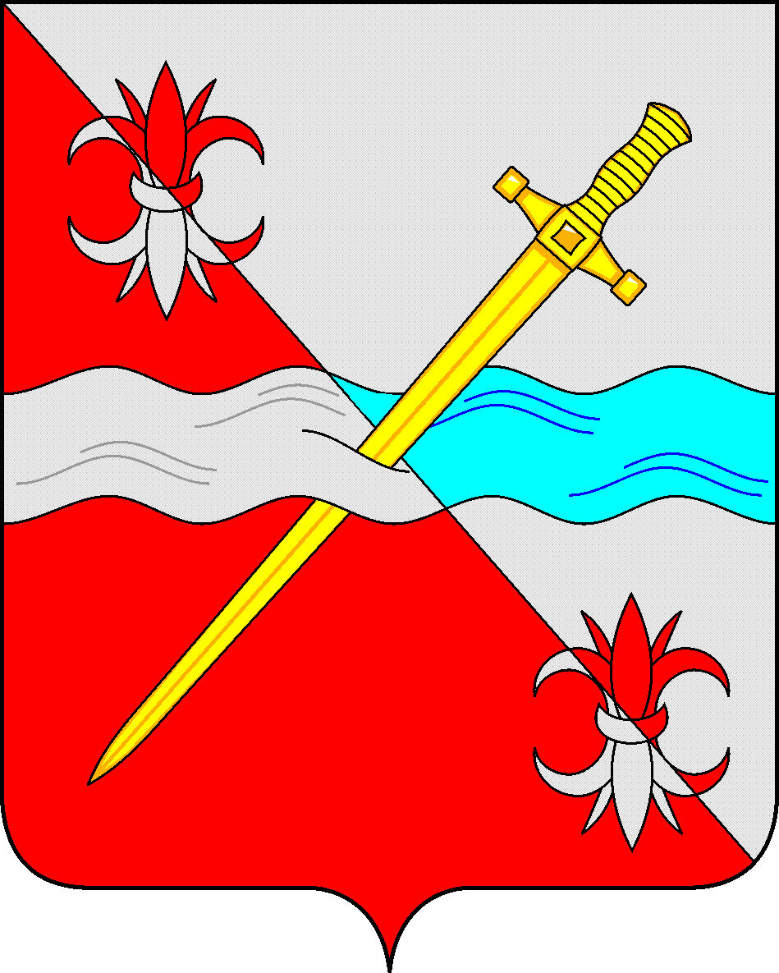

**СОВЕТ**

**депутатов Советского городского округа**

**Ставропольского края**

**РЕШЕНИЕ**

26 сентября 2019 г. № 297

г. Зеленокумск

О внесении изменений в решение Совета депутатов Советского городского округа Ставропольского края от 21 ноября 2017 г. № 33 «Об оплате труда выборного должностного лица, депутата Совета депутатов Советского городского округа Ставропольского края, осуществляющих свои полномочия на постоянной основе, денежном содержании муниципальных служащих муниципальной службы в Советском городском округе Ставропольского края»

Руководствуясь постановлением Правительства Ставропольского края от 06 сентября 2019 г. № 401-п «О внесении изменений в постановление Правительства Ставропольского края от 21 октября 2009 г. №267-п «О нормативах формирования расходов на содержание органов местного самоуправления муниципальных образований Ставропольского края», Уставом Советского городского округа Ставропольского края

Совет депутатов Советского городского округа Ставропольского края

РЕШИЛ:

1. Внести изменение в подпункт 1.1 пункта 1 решения Совета депутатов Советского городского округа Ставропольского края от 21 ноября 2017 г. № 33 «Об оплате труда выборного должностного лица, депутата Совета депутатов Советского городского округа Ставропольского края, осуществляющих свои полномочия на постоянной основе, денежном содержании муниципальных служащих муниципальной службы в Советском городском округе Ставропольского края» (далее – решение), изложив его в следующей редакции:

«1.1. Размеры должностных окладов выборных должностных лиц и депутата Совета депутатов Советского городского округа Ставропольского края, осуществляющих свои полномочия на постоянной основе, согласно приложению № 1 к настоящему решению.».

2. Внести изменение в Приложение № 1 «Размеры должностных окладов выборного должностного лица и члена Совета депутатов Советского городского округа Ставропольского края, осуществляющих свои полномочия на постоянной основе» к решению, изложив его в прилагаемой редакции.

3. Внести изменение в Приложение № 2 «Размеры должностных окладов муниципальных служащих муниципальной службы в Советском городском округе Ставропольского края» к решению, изложив его в прилагаемой редакции.

4. Обнародовать настоящее решение в форме размещения в сетевом издании – сайте муниципальных правовых актов Советского городского округа Ставропольского края и в муниципальных библиотеках.

5. Настоящее решение вступает в силу с 01 октября 2019 г., но не ранее дня официального обнародования в форме размещения в сетевом издании – сайте муниципальных правовых актов Советского городского округа Ставропольского края.

Заместитель Главы администрации-начальник

управления сельского хозяйства и охраны

окружающей среды Советского городского округа

Ставропольского края А.И. Коберняков

Председатель Совета депутатов

Советского городского округа

Ставропольского края В.П. Немов

ПРИЛОЖЕНИЕ № 1

к решению Совета депутатов

Советского городского округа

Ставропольского края

от 21 ноября 2017 г. № 33

(в редакции решения Совета

депутатов Советского городского

округа Ставропольского края

от 26 сентября 2019 г. № 297)

Размеры

должностных окладов выборных должностных лиц и депутата Совета депутатов Советского городского округа Ставропольского края, осуществляющих свои полномочия на постоянной основе

|  |  |
| --- | --- |
| Наименование должности | Размер должностного оклада *  (рублей) |
| Глава Советского городского округа  Ставропольского края  Председатель Совета депутатов Советского городского округа  Ставропольского края | 13319  13319 |
| Депутат Совета депутатов  Советского городского округа  Ставропольского края | 9321 |

<*> Размеры должностных окладов могут быть увеличены (проиндексированы) в соответствии с законом Ставропольского края о бюджете Ставропольского края на соответствующий финансовый год и плановый период с учетом уровня инфляции (потребительских цен) в размерах и сроки, установленные для государственных гражданских служащих Ставропольского края.

ПРИЛОЖЕНИЕ № 2

к решению Совета депутатов

Советского городского округа

Ставропольского края

от 21 ноября 2017 г. № 33

(в редакции решения Совета

депутатов Советского городского

округа Ставропольского края

от 26 сентября 2019 г. № 297)

Размеры

должностных окладов муниципальных служащих муниципальной службы в Советском городском округе Ставропольского края

|  |  |
| --- | --- |
| Наименование должности | Размер должностного оклада *  (рублей) |
| Заместитель главы  администрации | 11100 |
| Управляющий делами | 11100 |
| Председатель контрольно-счетного органа | 11100 |
| Руководитель управления, отдела (со статусом юридического лица) | 10509 |
| Руководитель отдела (без статуса юридического лица) | 9336 |
| Заместитель руководителя управления, отдела (со статусом юридического лица) | 9266 |
| Заместитель руководителя отдела (без статуса юридического лица) | 8452 |
| Руководитель структурного подразделения управления, отдела | 7553 |
| Заместитель руководителя структурного подразделения управления, отдела | 6885 |
| Консультант | 6747 |
| Инспектор контрольно-счетного органа | 6747 |
| Главный специалист | 6220 |
| Ведущий специалист | 5331 |
| Специалист I категории | 4445 |
| Специалист II категории | 4000 |
| Специалист | 3554 |

<*> Размеры должностных окладов могут быть увеличены (проиндексированы) в соответствии с законом Ставропольского края о бюджете Ставропольского края на соответствующий финансовый год и плановый период с учетом уровня инфляции (потребительских цен) в размерах и сроки, установленные для государственных гражданских служащих Ставропольского края.